**Лабораторная работа №23**

**Оглавление**

Справочник Валюты, регистр сведений Курсы валют, Внешняя обработка для загрузки курсов валют 2

Форма баланс 7

Отчёты по курсам валют 11

Форма для приобретения и продажи валют. Регистр накопления 14

Отчёт по имеющимся валютам 21

Форма, показывающая динамику изменения курса валюты 23

Форма-справочник по основным фигурам 25

# Справочник Валюты, регистр **сведений Курсы валют, Внешняя обработка для** загрузки курсов валют

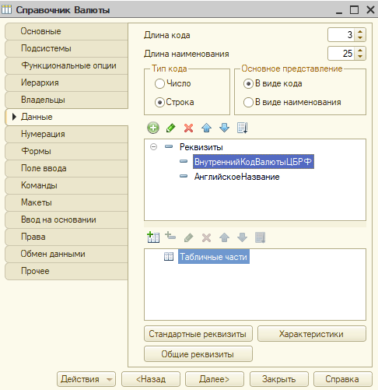

Внёс в него валюты, которые указаны на сайте <https://cbr.ru/scripts/XML_val.asp?d=0>

Справочник “Валюты” после ввода данных:

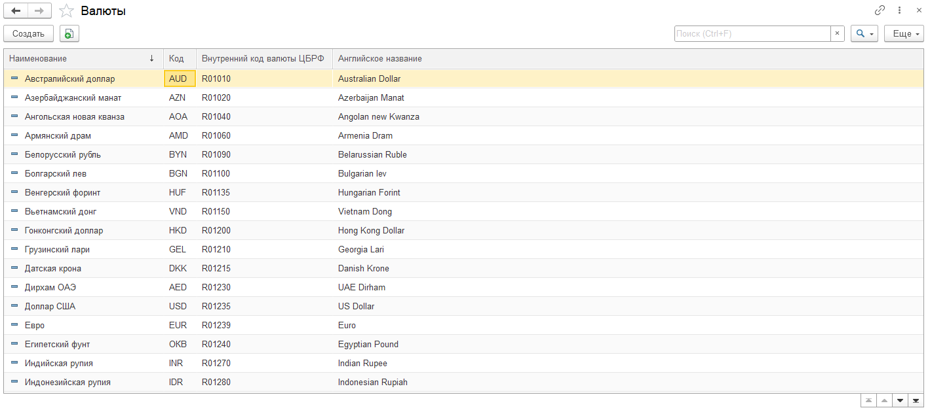

Изменения внешней обработки по загрузке курсов валют с ЦБРФ:

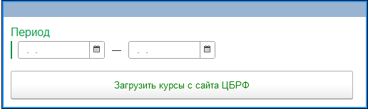

- Убрал возможность выбора курсов валют для загрузки. Вместо этого при каждом использовании загружаются все курсы валют за определённый период.

**Метод загрузки курсов на клиенте:**

&НаКлиенте

Процедура ЗагрузитьКурсы(Команда)

Если НачалоПериода = '00010101' ИЛИ КонецПериода = '00010101' ИЛИ НачалоПериода > КонецПериода Тогда

Предупреждение("Проверьте правильность заполнения периода.", 15);

Возврат;

КонецЕсли;

Попытка

ЗагрузитьКурсы_Сервер();

Предупреждение("Готово!", 15);

Исключение

Предупреждение("Не удалось загрузить курсы валют.

|Что-то пошло не так.");

КонецПопытки;

КонецПроцедуры

**Изменения:**

Убрал проверку на то, что хотя бы один курс должен быть выбран.

В методе загрузки на сервере я заменил выбор внутреннего кода валюты по коду на получение внутреннего кода напрямую из справочника:

ПараметрыОперации.ValutaCode = выборка.ВнутреннийКодВалютыЦБРФ;

Внешний вид обработки:

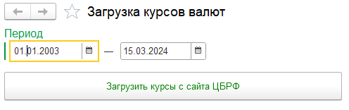

**Код в общем модуле:**

&НаСервере

Процедура Обновить() ЭКСПОРТ

Дата = '19000101';

Для каждого элемент из РегистрыСведений.КурсыВалют.СрезПоследних(ТекущаяДата()) цикл

Если элемент.Получить(0) > Дата Тогда

Дата = элемент.Получить(0);

КонецЕсли;

Если дата = текущаяДата() тогда

Прервать;

КонецЕсли;

конеццикла;

Если дата < НачалоДня(текущаяДата()) тогда

ЗагрузитьКурсы_Сервер(дата);

КонецЕсли;

КонецПроцедуры

&НаСервере

Процедура ЗагрузитьКурсы_Сервер(Дата) Экспорт

Центробанк = Новый WSПрокси(Новый WSОпределения("http://www.cbr.ru/DailyInfoWebServ/DailyInfo.asmx?WSDL"),

"http://web.cbr.ru/", "DailyInfo", "DailyInfoSoap12");

ПараметрыОперации = Центробанк.ФабрикаXDTO.Создать(Центробанк.ФабрикаXDTO.Тип("http://web.cbr.ru/", "GetCursDynamicXML"));

ПараметрыОперации.FromDate = Дата;

ПараметрыОперации.ToDate = ТекущаяДата();

Выборка = Справочники.Валюты.Выбрать();

Пока Выборка.Следующий() Цикл

ПараметрыОперации.ValutaCode = выборка.ВнутреннийКодВалютыЦБРФ;

ОтветСервиса = Центробанк.GetCursDynamicXML(ПараметрыОперации);

КурсыXDTO = ОтветСервиса.GetCursDynamicXMLResult.ValuteData.ValuteCursDynamic;

Для каждого КурсXDTO Из КурсыXDTO Цикл

НоваяЗапись = РегистрыСведений.КурсыВалют.СоздатьМенеджерЗаписи();

НоваяЗапись.Период = XMLЗначение(Тип("Дата"), КурсXDTO.CursDate);

НоваяЗапись.Валюта = Выборка.Ссылка;

НоваяЗапись.Курс = КурсXDTO.VCurs;

НоваяЗапись.Записать();

КонецЦикла;

КонецЦикла;

КонецПроцедуры

**Код в модуле приложения:**

Процедура ПриНачалеРаботыСистемы()

Сервер.Обновить();

КонецПроцедуры

**Принцип работы:**

При начале работы системы вызывается процедура, которая сначала ищет максимальную дату в регистре сведений, а затем, если максимальная дата меньше текущей даты (т.е. в регистре нет сведений о курсе валют за текущую дату), то дополняет регистр сведениями с сайта, начиная с последней даты, указанной в регистре, и заканчивая текущей датой.

# Форма баланс

**Вид формы:**

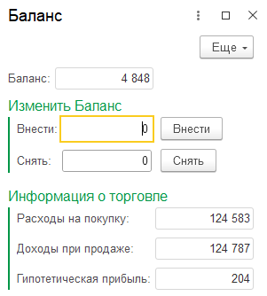

**Функционал:**

1. Баланс нельзя изменить напрямую, но можно изменить с помощью полей “Внести” и “Снять”. Если после снятия в форме был бы отрицательный баланс, то снятие не проходит и появляется предупреждение.

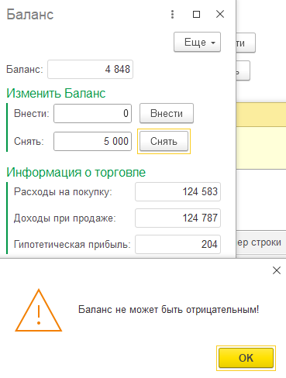

1. Расходы на покупку рассчитываются автоматически, с помощью регистра валют (Сумма всех сумм остатков валют) и недоступны для прямого редактирования.
2. Доходы при продаже рассчитываются автоматически (сумма всех стоимостей валют, умноженных на соответствующий им актуальный курс) и не доступны для прямого редактирования.
3. Гипотетическая прибыль рассчитывается как разница доходов при продаже и расходов на покупку.

**Код Формы:**

&НаСервереБезКонтекста

Функция ИзменитьБаланс(Изменение)

Константы.Баланс.Установить(Константы.Баланс.Получить() + Изменение);

Возврат Константы.Баланс.Получить();

КонецФункции

&НаКлиенте

Процедура Внести(Команда)

Баланс = ИзменитьБаланс(Внести);

Внести = 0;

КонецПроцедуры

&НаКлиенте

Процедура Снять(Команда)

ЕСЛИ БАЛАНС - СНЯТЬ >= 0 ТОГДА

Баланс = ИзменитьБаланс(Снять*-1);

ИНАЧЕ

ПРЕДУПРЕЖДЕНИЕ("Баланс не может быть отрицательным!");

КОНЕЦЕСЛИ;

Снять = 0;

КонецПроцедуры

&НаКлиенте

Процедура ПриОткрытии(Отказ)

Баланс = ИзменитьБаланс(0);

ТратыНаТорговлю = ПолучитьРасходы();

ДоходыПриПродаже = ПолучитьПрибыль();

ГипотетическаяПрибыль = ДоходыПриПродаже - ТратыНаТорговлю;

КонецПроцедуры

&НаСервереБезКонтекста

Функция ПолучитьРасходы()

Остатки = РегистрыНакопления.РегистрВалют.Остатки();

Сумма = 0;

Для каждого Остаток из Остатки цикл

Сумма = Сумма + Остаток.Получить(2);

КонецЦикла;

Возврат Сумма;

КонецФункции

&НаСервереБезКонтекста

Функция ПолучитьПрибыль()

Остатки = РегистрыНакопления.РегистрВалют.Остатки();

Сумма = 0;

Для каждого Остаток из Остатки Цикл

Сумма = Сумма + Остаток.Получить(1)*регистрыСведений.КурсыВалют.ПолучитьПоследнее(ТекущаяДата(), Новый Структура("Валюта", Остаток.Получить(0))).Курс;

КонецЦикла;

Возврат Сумма;

КонецФункции

# Отчёты по курсам валют

Код запроса:

ВЫБРАТЬ

КурсыВалют.Курс КАК Курс,

КурсыВалют.Период КАК Период,

КурсыВалют.Валюта КАК Валюта,

НАЧАЛОПЕРИОДА(КурсыВалют.Период, НЕДЕЛЯ) КАК Недели,

НАЧАЛОПЕРИОДА(КурсыВалют.Период, МЕСЯЦ) КАК Месяцы,

НАЧАЛОПЕРИОДА(КурсыВалют.Период, ГОД) КАК Года

ИЗ

РегистрСведений.КурсыВалют КАК КурсыВалют

ГДЕ

КурсыВалют.Период МЕЖДУ &НачалоПериода И &КонецПериода

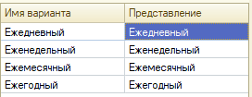

Варианты отчёта

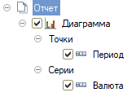

Структура ежедневного отчёта

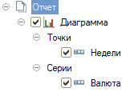

Структура еженедельного отчёта

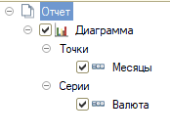

Структура ежемесячного отчёта

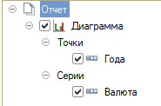

Структура ежегодного отчёта

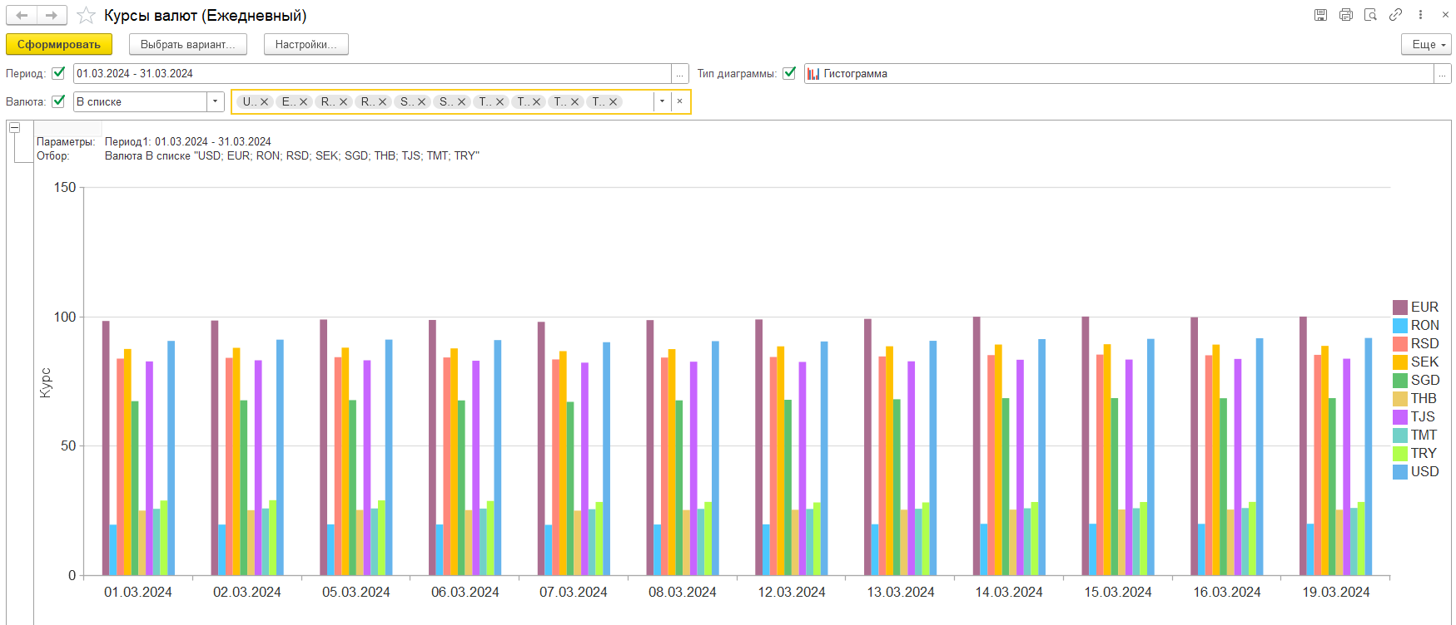

Пример настройки ежедневного отчёта

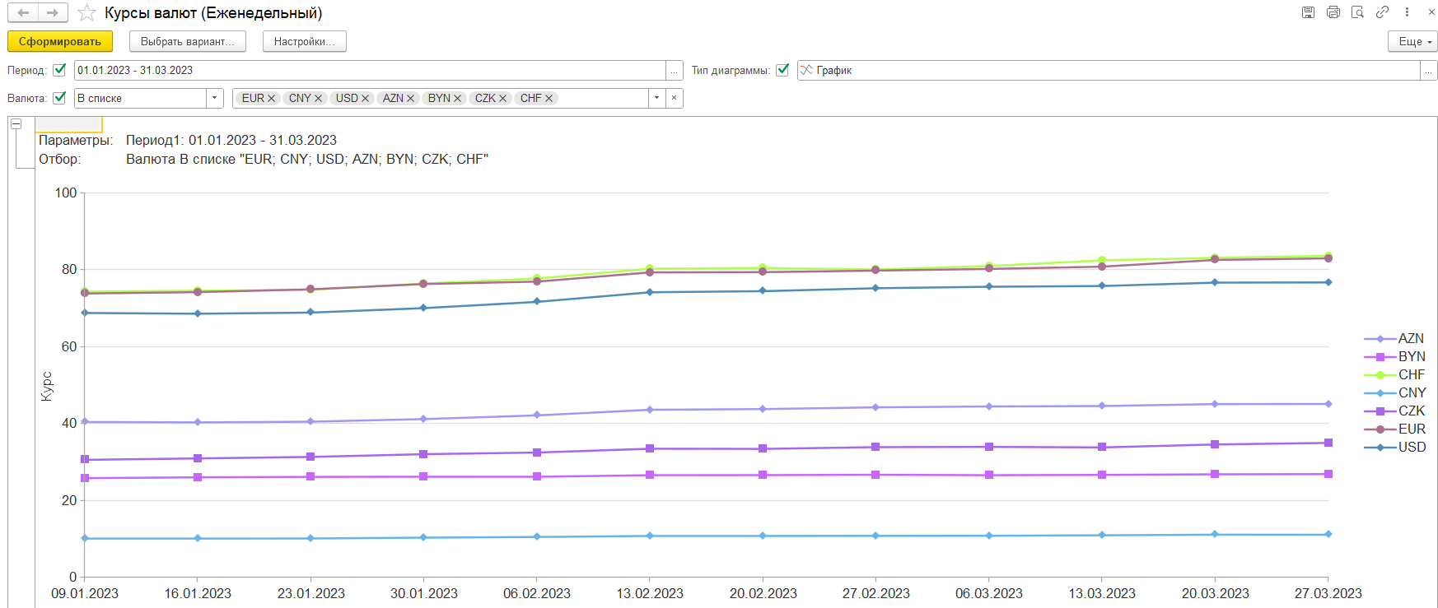

Пример настройки еженедельного отчёта

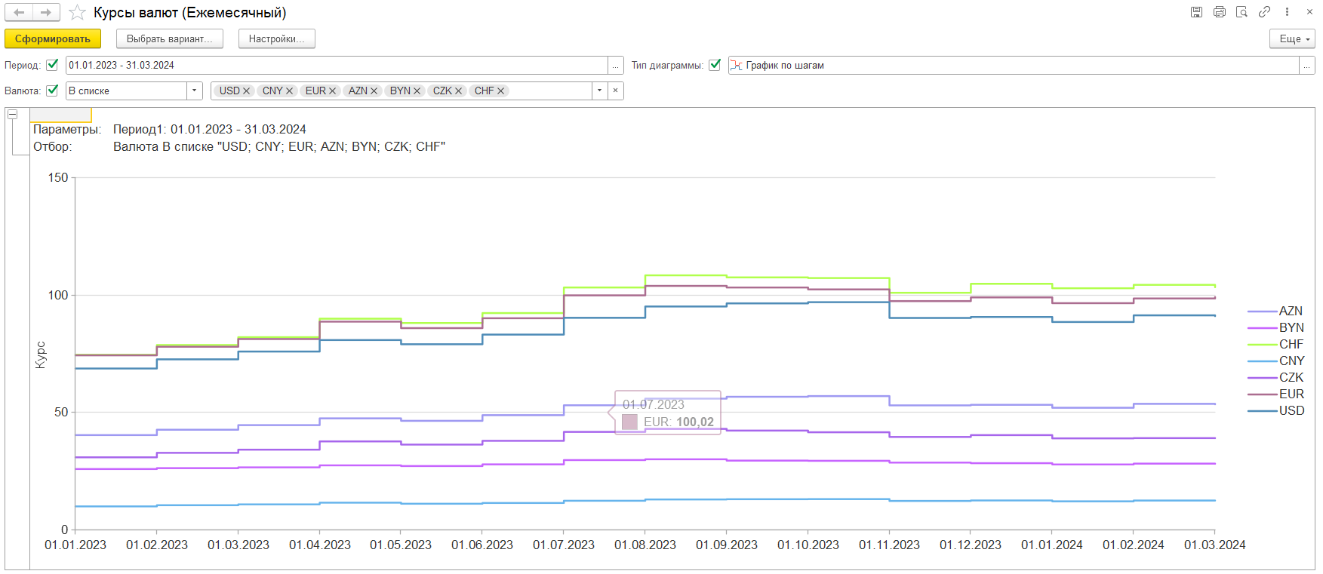

Пример настройки ежемесячного отчёта

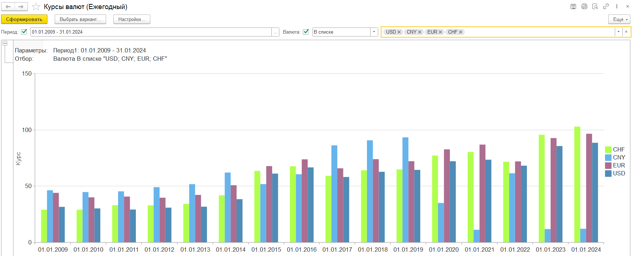

Пример настройки ежегодного отчёта

# Форма для приобретения и продажи валют. Регистр накопления

Внешний вид формы:

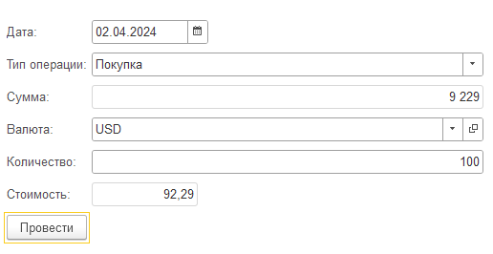

Баланс до покупки

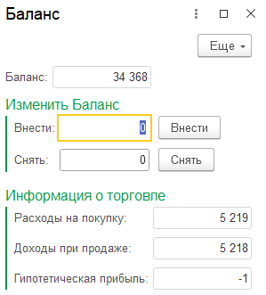

Баланс после покупки:

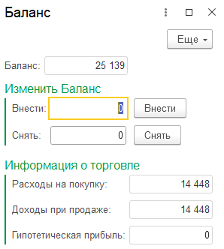

Документ приобретения:

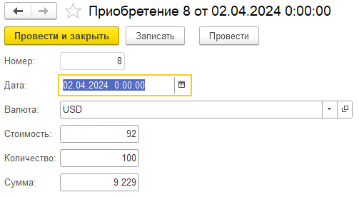

Попытка купить валюту, когда сумма превышает баланс:

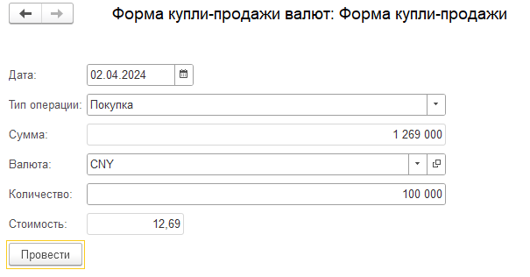

Продажа валюты (того количества, которое есть на счёте):

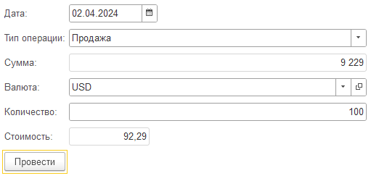

Баланс после продажи:

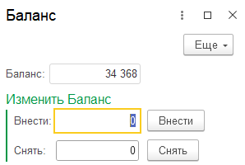

Попытка продажи валюты, которой у нас нет:

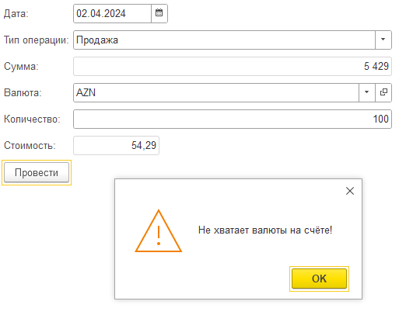

**Код формы:**

&НаСервереБезКонтекста

Процедура СоздатьНовыйДокумент(Валюта, Сумма, Дата, тип, Стоимость, Количество)

НовыйДокумент = null;

Если тип = "Покупка" Тогда

НовыйДокумент = Документы.Приобретение.СоздатьДокумент();

Иначе

НовыйДокумент = Документы.Продажа.СоздатьДокумент();

КонецЕсли;

НовыйДокумент.Дата = Дата;

НовыйДокумент.Валюта = Валюта;

НовыйДокумент.Стоимость = стоимость;

НовыйДокумент.Количество = КОЛИЧЕСТВО;

НовыйДокумент.Сумма = Сумма;

Попытка

НовыйДокумент.Записать(РежимЗаписиДокумента.Проведение);

Исключение

Сообщить("Невозможно выполнить операцию!");

КонецПопытки;

КонецПроцедуры

&НаСервереБезКонтекста

ФУНКЦИЯ МожноПровестиПродажу(НАИМЕНОВАНИЕ, КОЛИЧЕСТВО)

ВРЕМ = РЕГИСТРЫНАКОПЛЕНИЯ.РегистрВалют.Остатки(ТЕКУЩАЯДАТА());

ДЛЯ КАЖДОГО ЭЛЕМЕНТ ИЗ ВРЕМ ЦИКЛ

ЕСЛИ ЭЛЕМЕНТ.ВАЛЮТА = НАИМЕНОВАНИЕ ТОГДА

ЕСЛИ ЭЛЕМЕНТ.КОЛИЧЕСТВО >= КОЛИЧЕСТВО ТОГДА

КОНСТАНТЫ.Баланс.Установить(КОНСТАНТЫ.Баланс.Получить()+ Количество*ВалютаПриИзмененииНаСервере(Наименование));

ВОЗВРАТ ИСТИНА;

ИНАЧЕ

ВОЗВРАТ ЛОЖЬ;

КОНЕЦЕСЛИ;

КОНЕЦЕСЛИ;

КОНЕЦЦИКЛА;

ВОЗВРАТ ЛОЖЬ;

КонецФункции

&НаСервереБезКонтекста

ФУНКЦИЯ МОЖНОПРОВЕСТИПОКУПКУ(СУММА)

ЕСЛИ СУММА <= КОНСТАНТЫ.Баланс.Получить() ТОГДА

КОНСТАНТЫ.Баланс.Установить(КОНСТАНТЫ.Баланс.Получить()-СУММА);

ВОЗВРАТ ИСТИНА;

КОНЕЦЕСЛИ;

ВОЗВРАТ ЛОЖЬ;

КОНЕЦФУНКЦИИ

&НаКлиенте

Процедура ПриОткрытии(Отказ)

Дата = текущаяДата();

КонецПроцедуры

&НаКлиенте

Процедура Провести(Команда)

Если ТипОперации = "Покупка" Тогда

Если МОЖНОПРОВЕСТИПОКУПКУ(СУММА) ТОГДА

СоздатьНовыйДокумент(Валюта, Сумма, Дата, ТипОперации, стоимость, Количество);

Иначе

Предупреждение("Не хватает денег на счёте!");

КОНЕЦЕСЛИ;

Иначе

Если МожноПровестиПродажу(Валюта, Количество) ТОГДА

СоздатьНовыйДокумент(Валюта, Сумма, Дата, ТипОперации, стоимость, Количество);

Иначе

Предупреждение("Не хватает валюты на счёте!");

КОНЕЦЕСЛИ;

КонецЕсли;

КонецПроцедуры

&НаКлиенте

Процедура КоличествоПриИзменении(Элемент)

Сумма = Стоимость * Количество;

КонецПроцедуры

&НаСервереБезКонтекста

Функция ВалютаПриИзмененииНаСервере(Валюта)

ВОЗВРАТ РегистрыСведений.КурсыВалют.ПолучитьПоследнее(ТекущаяДата(), Новый Структура("Валюта", Валюта)).Курс;

КонецФункции

&НаКлиенте

Процедура ВалютаПриИзменении(Элемент)

Стоимость = ВалютаПриИзмененииНаСервере(Валюта);

Сумма = Стоимость * Количество;

КонецПроцедуры

**Регистр накопления**

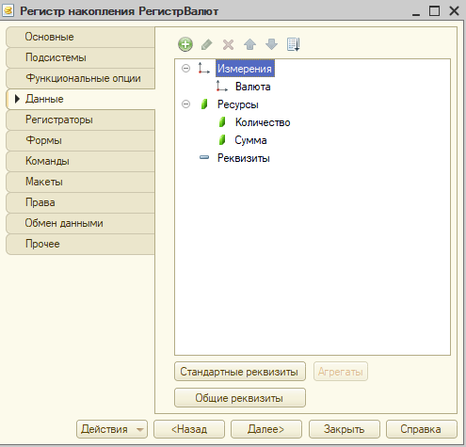

Данные регистра валют

Измерение – Валюта – Ссылка на Справочник Валюты

Ресурсы: Количество – количество приобретённой валюты; Сумма – Сумма, потраченная на покупку валюты

При проведении документов Приобретения регистрируется приход. При проведении документов Продажи происходит расход.

# Отчёт по имеющимся валютам

Справочник, показывающий, какая сумма была потрачена на валюты, и сколько каждой валюты осталось.

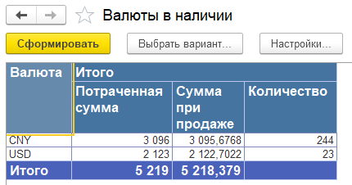

**Запрос:**

ВЫБРАТЬ

РегистрВалютОстатки.Валюта КАК Валюта,

РегистрВалютОстатки.КоличествоОстаток КАК Количество,

РегистрВалютОстатки.СуммаОстаток КАК ПотраченнаяСумма,

РегистрВалютОстатки.КоличествоОстаток * КурсыВалютСрезПоследних.Курс КАК СуммаПриПродаже

ИЗ

РегистрНакопления.РегистрВалют.Остатки КАК РегистрВалютОстатки

ВНУТРЕННЕЕ СОЕДИНЕНИЕ РегистрСведений.КурсыВалют.СрезПоследних КАК КурсыВалютСрезПоследних

ПО РегистрВалютОстатки.Валюта = КурсыВалютСрезПоследних.Валюта

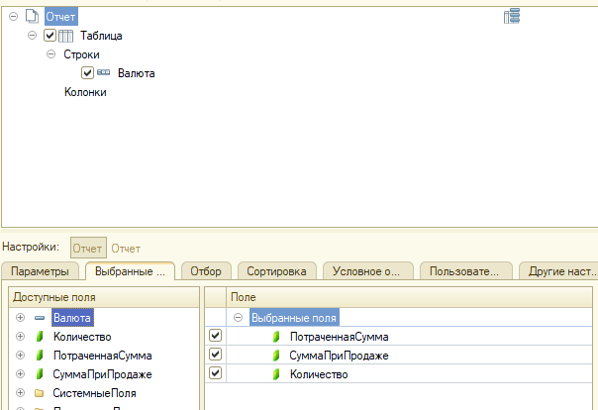

# Форма, показывающая динамику изменения курса валюты

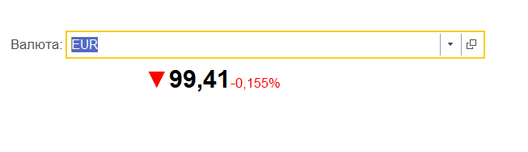

Вид формы (курс снизился)

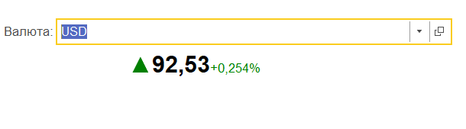

Вид формы (курс вырос)

**Код формы:**

&НаСервереБезКонтекста

Функция ПолучитьСтоимостьСейчас(Валюта)

ВОЗВРАТ РегистрыСведений.КурсыВалют.ПолучитьПоследнее(ТекущаяДата(), Новый Структура("Валюта", Валюта)).Курс;

КонецФункции

&НаСервереБезКонтекста

Функция ПолучитьСтоимостьРаньше(Валюта)

ВОЗВРАТ РегистрыСведений.КурсыВалют.ПолучитьПоследнее(ТекущаяДата()-86000, Новый Структура("Валюта", Валюта)).Курс;

КонецФункции

&НаКлиенте

Процедура ВалютаПриИзменении(Элемент)

СтоимостьРаньше = ПолучитьСтоимостьРаньше(Валюта);

Стоимость = ПолучитьСтоимостьСейчас(Валюта);

РазницаВПроцентах = ((Стоимость-СтоимостьРаньше)/СтоимостьРаньше)*100;

МассивСтр = Новый Массив;

Если РазницаВПроцентах > 0 Тогда

МассивСтр.Добавить(Новый ФорматированнаяСтрока("▲", Новый шрифт(,18,Истина,,,,,), WebЦвета.Зеленый));

МассивСтр.Добавить(Новый ФорматированнаяСтрока(Строка(Окр(Стоимость,2)),Новый шрифт(,18,Истина,,,,,), WebЦвета.Черный));

МассивСтр.Добавить(Новый ФорматированнаяСтрока("+"+Строка(Окр(РазницаВПроцентах,3)) + "%",,WebЦвета.Зеленый));

Иначе

МассивСтр.Добавить(Новый ФорматированнаяСтрока("▼", Новый шрифт(,18,Истина,,,,,), WebЦвета.Красный));

МассивСтр.Добавить(Новый ФорматированнаяСтрока(Строка(Окр(Стоимость,2)),Новый шрифт(,18,Истина,,,,,),WebЦвета.Черный));

МассивСтр.Добавить(Новый ФорматированнаяСтрока(Строка(Окр(РазницаВПроцентах,3)) + "%",,WebЦвета.красный));

КонецЕсли;

ОТВЕТ = НОВЫЙ ФОРМАТИРОВАННАЯСТРОКА(МАССИВСТР);

КонецПроцедуры

# Форма-справочник по основным фигурам

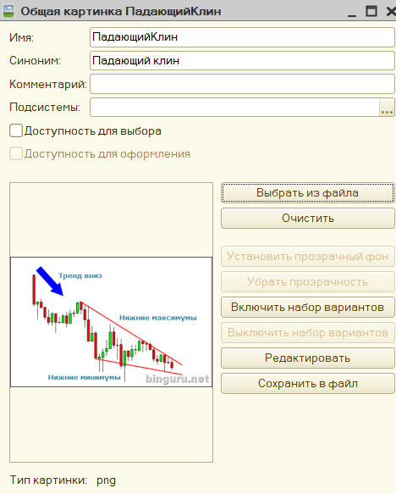

Добавление картинки (пример)

Фигуры:

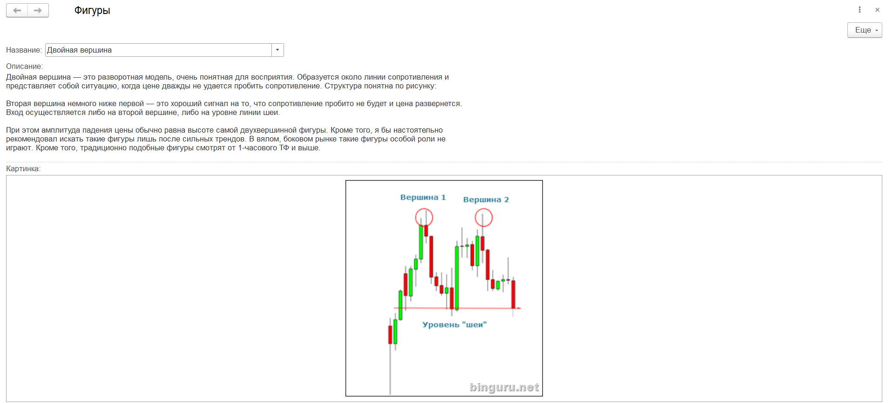

Двойная вершина

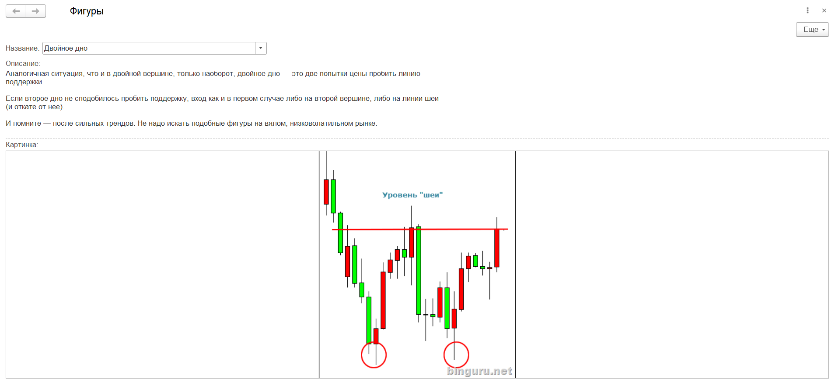

Двойное дно

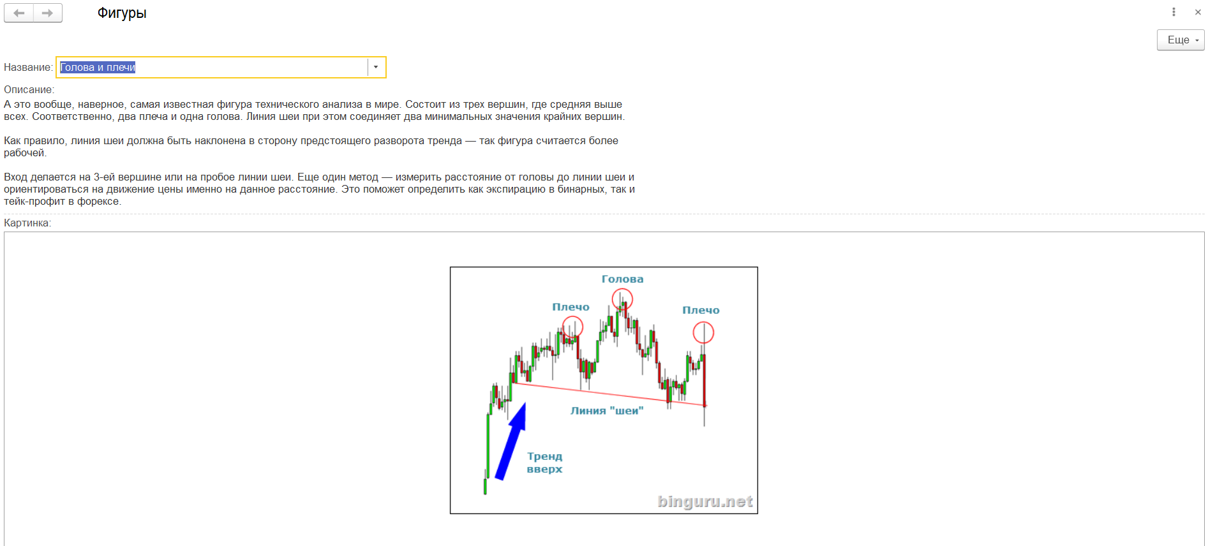

Голова и плечи

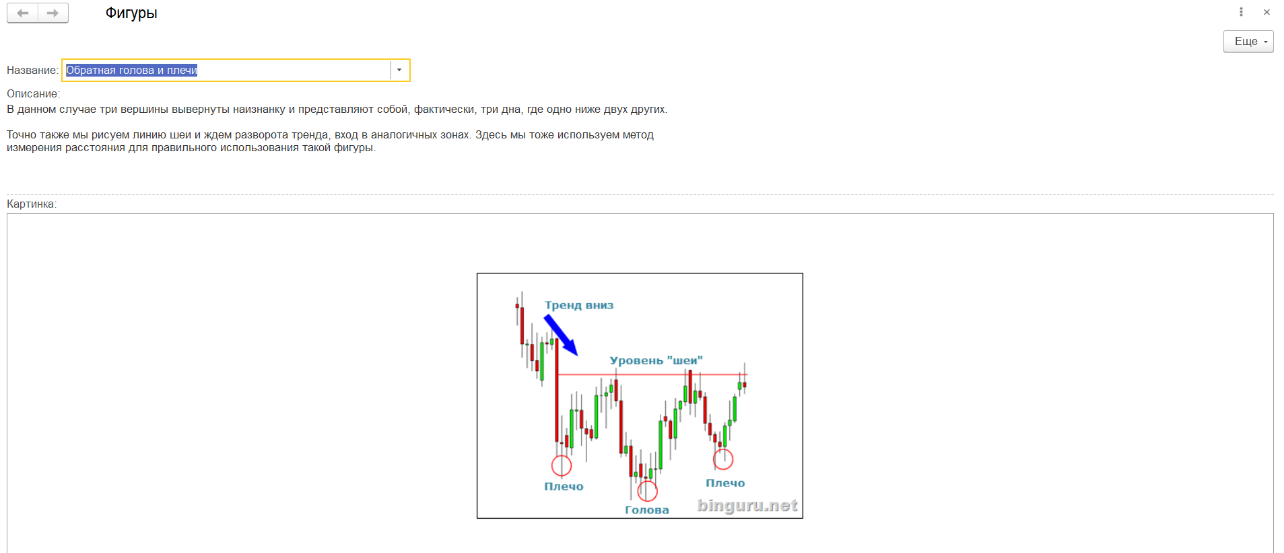

Обратная голова и плечи

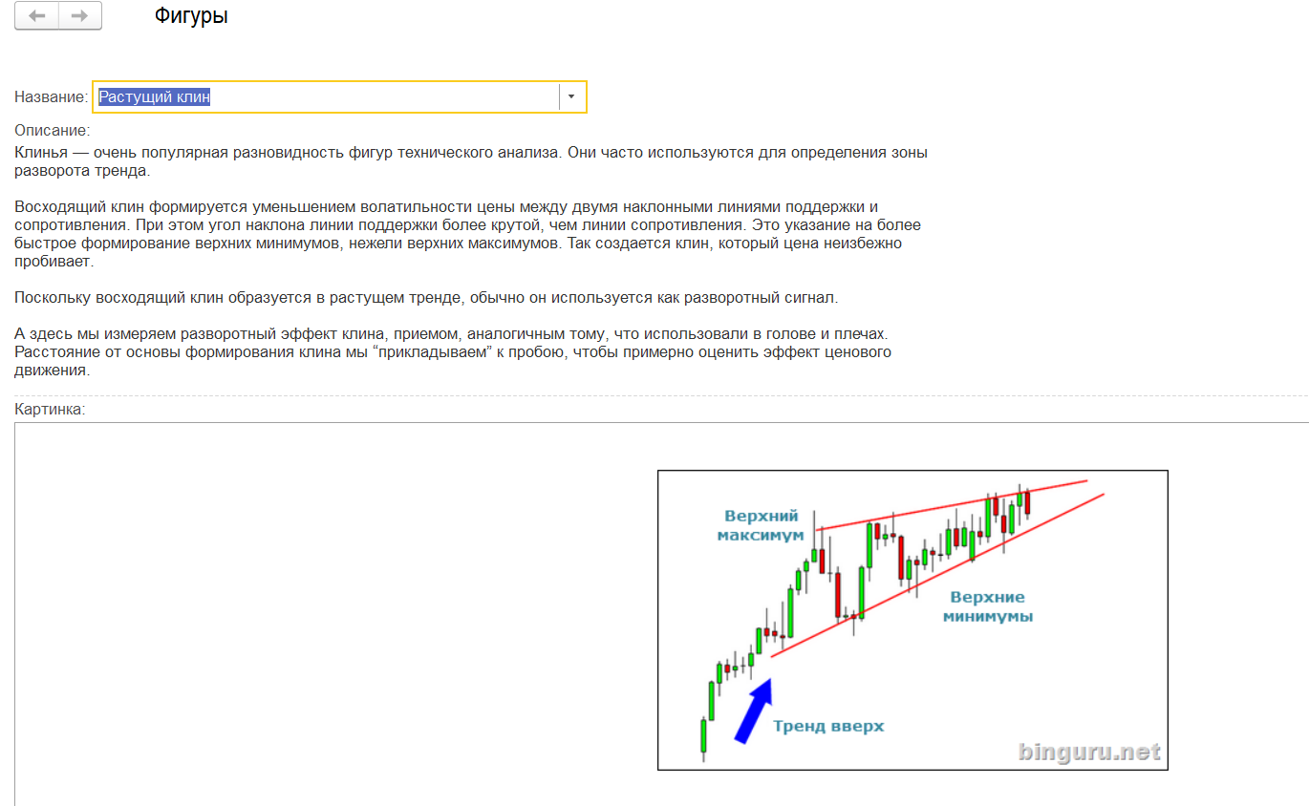

Растущий клин

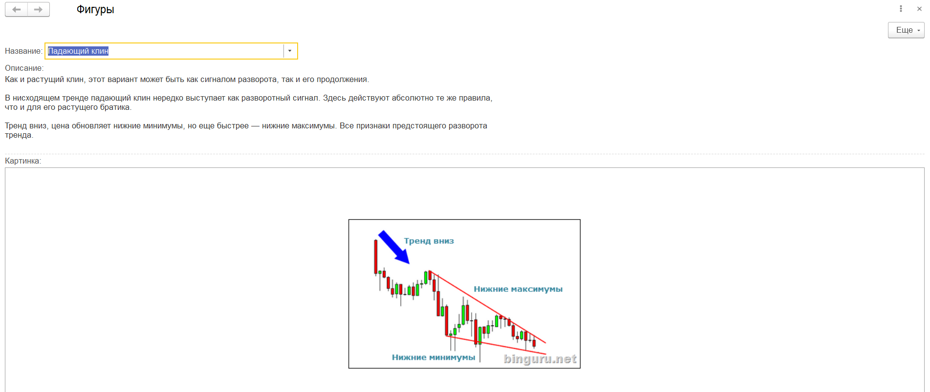

Падающий клин

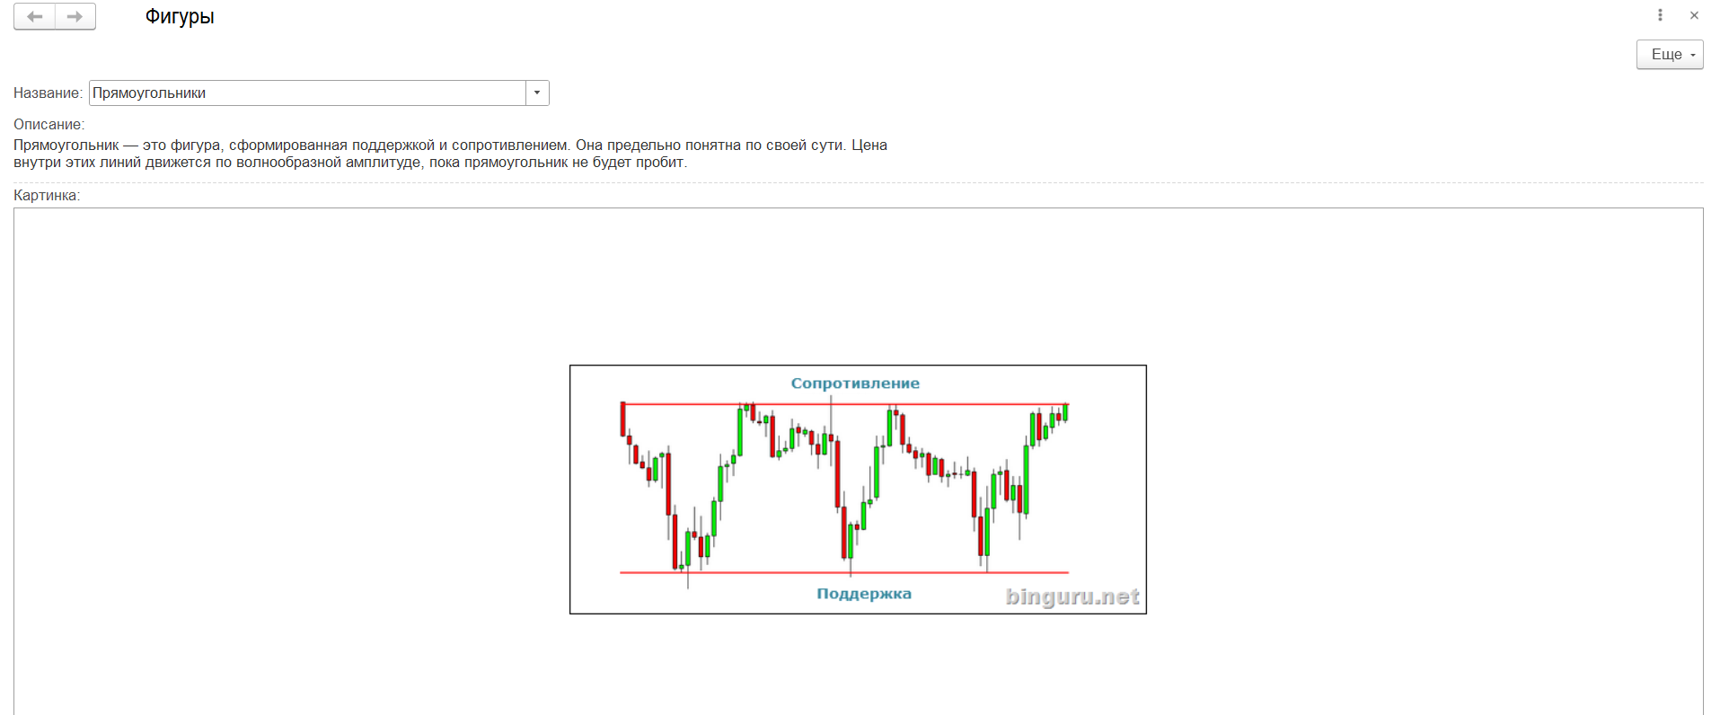

Прямоугольники

**Код формы:**

&НаСервереБезКонтекста

Функция НазваниеПриИзмененииНаСервере(Название)

Если Название = "Двойная вершина" Тогда

ВОЗВРАТ БиблиотекаКартинок.ДвойнаяВершина;

Иначеесли Название = "Двойное дно" Тогда

Возврат БиблиотекаКартинок.ДвойноеДно;

ИначеЕсли Название = "Голова и плечи" Тогда

Возврат БиблиотекаКартинок.ГоловаИПлечи;

ИначеЕсли Название = "Обратная голова и плечи" Тогда

Возврат БиблиотекаКартинок.ОбратнаяГоловаИПлечи;

ИначеЕсли Название = "Растущий клин" Тогда

Возврат БиблиотекаКартинок.РастущийКлин;

ИначеЕсли Название = "Падающий клин" Тогда

Возврат БиблиотекаКартинок.ПадающийКлин;

ИначеЕсли Название = "Прямоугольники" Тогда

Возврат БиблиотекаКартинок.Прямоугольники;

КонецЕсли;

КонецФункции

&НаКлиенте

Процедура НазваниеПриИзменении(Элемент)

картинка = НазваниеПриИзмененииНаСервере(Название);

Если Название = "Двойная вершина" Тогда

Текст = "Двойная вершина — это разворотная модель, очень понятная для восприятия. Образуется около линии сопротивления и представляет собой ситуацию, когда цене дважды не удается пробить сопротивление. Структура понятна по рисунку:

|

|Вторая вершина немного ниже первой — это хороший сигнал на то, что сопротивление пробито не будет и цена развернется. Вход осуществляется либо на второй вершине, либо на уровне линии шеи.

|

|При этом амплитуда падения цены обычно равна высоте самой двухвершинной фигуры. Кроме того, я бы настоятельно рекомендовал искать такие фигуры лишь после сильных трендов. В вялом, боковом рынке такие фигуры особой роли не играют. Кроме того, традиционно подобные фигуры смотрят от 1-часового ТФ и выше.";

Иначеесли Название = "Двойное дно" Тогда

Текст = "Аналогичная ситуация, что и в двойной вершине, только наоборот, двойное дно — это две попытки цены пробить линию поддержки.

|

|Если второе дно не сподобилось пробить поддержку, вход как и в первом случае либо на второй вершине, либо на линии шеи (и откате от нее).

|

|И помните — после сильных трендов. Не надо искать подобные фигуры на вялом, низковолатильном рынке.";

ИначеЕсли Название = "Голова и плечи" Тогда

Текст = "А это вообще, наверное, самая известная фигура технического анализа в мире. Состоит из трех вершин, где средняя выше всех. Соответственно, два плеча и одна голова. Линия шеи при этом соединяет два минимальных значения крайних вершин.

|

|Как правило, линия шеи должна быть наклонена в сторону предстоящего разворота тренда — так фигура считается более рабочей.

|

|Вход делается на 3-ей вершине или на пробое линии шеи. Еще один метод — измерить расстояние от головы до линии шеи и ориентироваться на движение цены именно на данное расстояние. Это поможет определить как экспирацию в бинарных, так и тейк-профит в форексе.";

ИначеЕсли Название = "Обратная голова и плечи" Тогда

Текст = "В данном случае три вершины вывернуты наизнанку и представляют собой, фактически, три дна, где одно ниже двух других.

|

|Точно также мы рисуем линию шеи и ждем разворота тренда, вход в аналогичных зонах. Здесь мы тоже используем метод измерения расстояния для правильного использования такой фигуры.";

ИначеЕсли Название = "Растущий клин" Тогда

Текст = "Клинья — очень популярная разновидность фигур технического анализа. Они часто используются для определения зоны разворота тренда.

|

|Восходящий клин формируется уменьшением волатильности цены между двумя наклонными линиями поддержки и сопротивления. При этом угол наклона линии поддержки более крутой, чем линии сопротивления. Это указание на более быстрое формирование верхних минимумов, нежели верхних максимумов. Так создается клин, который цена неизбежно пробивает.

|

|Поскольку восходящий клин образуется в растущем тренде, обычно он используется как разворотный сигнал.

|

|А здесь мы измеряем разворотный эффект клина, приемом, аналогичным тому, что использовали в голове и плечах. Расстояние от основы формирования клина мы “прикладываем” к пробою, чтобы примерно оценить эффект ценового движения.";

ИначеЕсли Название = "Падающий клин" Тогда

Текст = "Как и растущий клин, этот вариант может быть как сигналом разворота, так и его продолжения.

|

|В нисходящем тренде падающий клин нередко выступает как разворотный сигнал. Здесь действуют абсолютно те же правила, что и для его растущего братика.

|

|Тренд вниз, цена обновляет нижние минимумы, но еще быстрее — нижние максимумы. Все признаки предстоящего разворота тренда.";

ИначеЕсли Название = "Прямоугольники" Тогда

Текст = "Прямоугольник — это фигура, сформированная поддержкой и сопротивлением. Она предельно понятна по своей сути. Цена внутри этих линий движется по волнообразной амплитуде, пока прямоугольник не будет пробит.

|

|Вариантов использования таких прямоугольников три — на пробое (обычном и ложном), отскоках или откатах после пробоя. Для подтверждения, как правило, используются паттерны price action или осцилляторы. Практические заметки на эту тему есть в дневнике, здесь же опишем базовые сценарии.";

КонецЕсли;

КонецПроцедуры